

Dimensionamento automatizado de correias de transmissão de potência utilizando o aplicativo Microsoft Excel

  - Aluno: Eng. Pedro Augusto G. A. Silva
  - Professor orientador: Eng. Carlos Catunda

Sumário

1. Resumo 3
2. Introdução 3
3. Metodologia 4
4. Desenvolvimento 5

4.1 Planilha “Entrada de dados” 6

4.1.1 Módulo “Entrada de dados do usuário” 6

4.1.2 Módulo “Cálculo das variáveis do sistema” 7

4.1.3 Módulo “Validação do sistema”: 17

4.1.4 Módulo “Conversor de unidades”: 19

4.2 Planilha “Gráficos” 20

4.2.1 Módulo “Entrada atual”: 20

4.2.2 Módulo “Validação do sistema”: 21

4.2.3 Módulos “Gráfico Dinâmico 1” e “Gráfico Dinâmico 2”: 22

4.3 Planilha “Tabelas” 22

4.4 Código VBA (Excel) 23

4.5 Estudo de caso 24
5. Conclusão 25
6. Referências 26

Título: Dimensionamento automatizado de correias de transmissão de potência utilizando o aplicativo Microsoft Excel
Palavras-Chaves: Dimensionamento de Correias, Seleção de Correias, Engenharia de Máquinas, Elementos de máquinas, Planilha Excel.

Resumo
Este artigo trata do desenvolvimento de um conjunto de planilhas desenvolvidas no aplicativo Microsoft Excel que possuem o objetivo de auxiliar no selecionamento de correias de transmissão de potência através de cálculos de propriedades da correia e sistema e verificações posteriores automatizadas.

Introdução
Este artigo tem como objetivo detalhar o funcionamento de uma pasta de trabalho criada no aplicativo Microsoft Excel para auxiliar engenheiros e projetistas na escolha de correias de transmissão de potência em sistemas envolvendo polias. A transmissão de potência desempenha um papel fundamental em uma ampla gama de aplicações industriais e mecânicas, sendo crucial para o funcionamento eficiente de máquinas e sistemas. A seleção inadequada de correias de transmissão pode resultar em perdas de eficiência, desgaste prematuro de componentes e, em última instância, falhas no sistema.

Neste contexto, as planilhas apresentadas neste artigo surgem como uma ferramenta valiosa de dimensionamento e análise automatizada, evitando erros humanos e permitindo que os projetistas analisem o sistema como um todo e façam análises custo-benefício utilizando os gráficos, algo impossível de ser feito manualmente. Além disso, apresentaremos uma série de estudos de casos que demonstram a aplicabilidade e a eficácia da planilha em situações reais de engenharia.

Metodologia
Como base teórica, foram utilizados os livros Elementos de Máquinas de Shigley – 8ª Edição e Elementos de Máquinas -10ª Edição do autor Sarkis Melconian para guiar o desenvolvimento da planilha em relação as fórmulas e métodos utilizados para os cálculos envolvendo cada tipo de correia. Todas as equações, salvo quando especificado o contrário, vieram destes livros, que são referência na área. Além disso, utilizamos os exercícios propostos no livro Elementos de Máquinas de Shigley junto ao solucionário oficial fornecido pela editora para atestar que os resultados calculados pelas planilhas não apresentam inconsistências com as respostas fornecidas pelo livro.
Em casos raros em que identificamos inconsistências nos resultados, foi conduzida uma revisão do exercício, apontando e corrigindo as discrepâncias sempre que o erro era atribuível à planilha e documentado nos casos em que a inconsistência estava relacionada ao solucionário do livro. Além disso, houve revisões da planilha pelo professor orientador e utilização dela por outros profissionais da área, que atestaram sua confiabilidade.
Adicionalmente, os métodos apresentados pela bibliografia referência são principalmente empíricos, utilizando resultados e propriedades que foram medidos em laboratórios e compilados em diferentes tabelas. Por esse motivo, foram utilizadas diversas tabelas para obter esses valores, que vieram dos livros referencias e de catálogos dos principais fabricantes de correias do mercado.
É relevante destacar que algumas tabelas do livro Elementos de Máquinas de Shigley foram submetidas a processos de interpolação. Essa ação foi realizada com o propósito de aprimorar a precisão da planilha e em alguns casos expandir o intervalo de valores aceitos para determinadas variáveis. Um exemplo dessa interpolação é a tabela referente às potências tabeladas de correias trapezoidais para determinadas faixas de velocidades, uma vez que a tabela original apresentava valores tabelados somente até 25 m/s. Com a interpolação, a planilha agora oferece resultados sem erros para velocidades de correia de até 35 m/s, melhorando a experiência do usuário.

Desenvolvimento
Nesta seção, detalharemos as planilhas e módulos presentes na pasta de trabalho, sendo 3 planilhas principais:
- Entrada de dados: Seção principal onde o usuário fará a entrada de dados e poderá ver os valores das variáveis do sistema além de verificar se todo o sistema foi validado e é funcional.
- Gráficos: Possui diversos gráficos dinâmicos, de superfície e de combinação personalizada, para ajudar na decisão da melhor correia custo benefício para a aplicação.
- Tabelas: Disponibiliza de forma clara todas as informações e tabelas utilizadas pelas fórmulas da planilha “Entrada de dados”.
Neste capítulo, também apresentaremos uma descrição detalhada de todas as funções utilizadas nas células e do código VBA integrado na planilha, bem como as decisões de design adotadas. Isso permitirá que outros programadores e engenheiros avaliem o código e proponham otimizações mesmo sem estar de posse do arquivo do Excel. Além disto, a documentação de um software é essencial, sobretudo, para ajudar o público a entender o sistema e utilizá-lo adequadamente.
Para concluir, serão feitos estudos de casos com exercícios semelhantes contidos nos livros Elementos de Máquinas de Shigley – 8ª Edição e Elementos de Máquinas -10ª Edição do autor Sarkis Melconian para discutirmos as semelhanças e diferenças entre os métodos, análises e resultados encontrados pelos autores de ambos os livros.

Planilha “Entrada de dados”

Módulo “Entrada de dados do usuário”
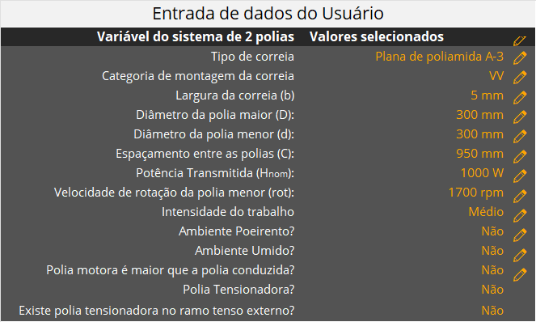
Figura 1 - Imagem do módulo “Entrada de dados do usuário”
Nesta seção, são disponibilizados 14 campos destinados ao preenchimento pelo usuário das informações relacionadas ao sistema composto por motor, polias e correias. Estas informações são utilizadas em todos os cálculos, verificações e análises realizados nas demais seções da planilha.
Destes 14 campos, dois campos possuem sua visibilidade controlada via código VBA baseando-se no tipo de correia selecionada no campo "Tipo de correia". Quando o tipo de correia selecionada é do tipo “Trapezoidal Hi-Power” ou “Trapezoidal PW (Narrow V-Belt)”, o campo "Largura da correia" é oculto automaticamente, pois as correias trapezoidais possuem largura fixa definida pelo tipo de perfil. Ao mesmo tempo, o campo "Categoria de Correia" que normalmente está oculto, é exposto para que o usuário defina se a correia trapezoidal está montada no modo VV ou V-P. Ao selecionar qualquer tipo de correia que não seja trapezoidal, as mudanças são automaticamente revertidas.
Além disso, existem pequenos detalhes que juntos contribuem para uma melhor experiência de usuário, como a adição de ícones de lápis (utilizando os Shapes do Excel) para indicar quais campos devem ser editados, a adição de Dropdown Lists (Utilizando a função Data Validation) para selecionar o valor do campo, inclusive onde a resposta só pode ser “sim” ou “não”. Toda a formatação da seção foi cuidadosamente planejada para proporcionar uma experiência intuitiva ao usuário.

Módulo “Cálculo das variáveis do sistema”
Neste módulo, agrupamos todas as variáveis do sistema calculadas automaticamente pela planilha, seja de maneira analítica ou através da indexação de valores em tabelas. O objetivo principal é fornecer ao projetista uma visão abrangente das propriedades relevantes para diversos fins, como a verificação de cálculos manuais, depuração, comparação com outros aplicativos de dimensionamento e análise detalhada da correia escolhida, entre outras finalidades.
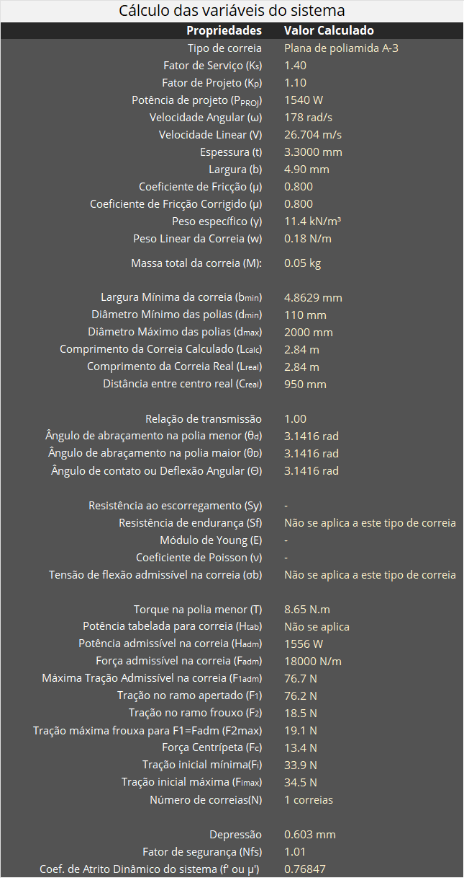
Segue imagem do módulo descrito e tabela com detalhes técnicos de seu funcionamento:
Figura 2 - Imagem do módulo “Cálculo das variáveis do sistema”

Propriedade |  | Equação utilizada |  | Função contida na célula
Tipo de correia | Lógica: Se a correia for trapezoidal, será obtido via tabela o tipo de perfil e exibido nesta célula. Caso contrário, será exibido o conteúdo da célula D8, que é o tipo de correia escolhido pelo usuário. |  | =SWITCH(D8;  'Lógica Interna'!O22;INDEX('Lógica Interna'!U8:AB35;MATCH(D14/745.7;'Lógica Interna'!T8:T27;1);MATCH(D15;'Lógica Interna'!U7:AB7;1));  'Lógica Interna'!O23;INDEX('Lógica Interna'!AE8:AL35;MATCH(D14/745.7;'Lógica Interna'!AD8:AD35;1);MATCH(D15;'Lógica Interna'!AE7:AL7;1));  D8)
Fator de Serviço (Ks) | Obtido via tabela |  | =INDEX('Lógica Interna'!C33:C37;MATCH(D16;'Lógica Interna'!B33:B37;0);1)  + IF(D17='Lógica Interna'!R8;'Lógica Interna'!C39;0)  + IF(D18='Lógica Interna'!R8;'Lógica Interna'!C40;0)  + IF(D19='Lógica Interna'!R8;'Lógica Interna'!C41;0)  + IF(D20='Lógica Interna'!R8;'Lógica Interna'!C42;0)  + IF(D21='Lógica Interna'!R8;'Lógica Interna'!C43;0)
Fator de Projeto (Kp) | Obtido via tabela |  | =INDEX('Lógica Interna'!K33:K54;MATCH(H26;'Lógica Interna'!J33:J54;0);1)
Potência de projeto (PPROJ) | PPROJ= HNOM*Ks*Kp |  | =D14*H27*H28
Velocidade Angular (ω) | ω= 2π/60*rot |  | =2*PI()/60*D15
Velocidade Linear (V) | V = d*ω/(1000*2) |  | =H30*D12/(1000*2)
Espessura (t) | Obtido via tabela |  | =INDEX('Lógica Interna'!C8:M29;MATCH(H26;'Lógica Interna'!B8:B29;0);1)
Largura (b) | Lógica: Obtido via tabela para correias trapezoidais, caso contrário é utilizado o valor inserido pelo usuário na célula D10 |  | =SWITCH(D8;  'Lógica Interna'!O22;INDEX('Lógica Interna'!D22:D29;MATCH(H26;'Lógica Interna'!B22:B29;0);1);  'Lógica Interna'!O23;INDEX('Lógica Interna'!D22:D29;MATCH(H26;'Lógica Interna'!B22:B29;0);1);  D10)
Coeficiente de Fricção (μ) | Obtido via tabela |  | =INDEX('Lógica Interna'!C8:M29;MATCH(H26;'Lógica Interna'!B8:B29;0);3)
Coeficiente de Fricção Corrigido (μ) | Para todos os valores é apenas referenciado o valor do Coeficiente de fricção acima, exceto para correias trapezoidais, onde o valor é fixo em 0,5123. |  | =SWITCH(H81;  "Correia plana de poliamida";H34;  "Correia plana de metal";H34;  "Correia trapezoidal";0.5123)
Peso específico (γ) | Obtido via tabela |  | =INDEX('Lógica Interna'!C8:M29;MATCH(H26;'Lógica Interna'!B8:B29;0);7)
Peso Linear da Correia (w) | w = 1000γ*(t/1000)*(b/1000) |  | =(H36*1000)*(H33/1000)*(H32/1000)
Massa total da correia (M): | M = LREAL * w/g |  | =H37*H44/H77
Largura Mínima da correia (bmin) | Lógica: Para correias planas de poliamida, bMIN = F1/(F1ADM/b). Para correias planas de metal, bMIN= 1000ΔF/a*exp(μθ)/(exp(μθ)-1) . Para todo o restante, o valor mínimo exibido é 0. |  | =SWITCH(H81;  "Correia plana de poliamida";H63/(H62/H33);  "Correia plana de metal";IFERROR(H90/H91*H87/(H87-1)*1000;0);  0)
Diâmetro Mínimo das polias (dmin) | Obtido via tabela |  | =INDEX('Lógica Interna'!C8:M29;MATCH(H26;'Lógica Interna'!B8:B29;0);8)
Diâmetro Máximo das polias (dmax) | Lógica: Obtido via tabela para correias trapezoidais. Valor fixo de 2000mm para todos os tipos de correia restante. |  | =SWITCH('Entrada de dados'!D8;  'Lógica Interna'!O22;INDEX('Lógica Interna'!C8:M29;MATCH(H26;'Lógica Interna'!B8:B29;0);9);  'Lógica Interna'!O23;INDEX('Lógica Interna'!C8:M29;MATCH(H26;'Lógica Interna'!B8:B29;0);9);  2000)
Comprimento da Correia Calculado (Lcalc) | Lógica: Para correias planas, LCALC = ²√((2C/1000)^2-(D/1000-d/1000)^2)+(D/1000*θD+d/1000*θd))/2  Para correias trapezoidais, LCALC = 2*C/1000+π*(D+d)/(2000)+(D/1000-d/1000)^2/(4C/1000) |  | =SWITCH(H81;  "Correia plana de poliamida";SQRT(4*(D13/1000)^2-(D11/1000-D12/1000)^2)+(D11/1000*H49+D12/1000*H48)/2;  "Correia plana de metal";SQRT(4*(D13/1000)^2-(D11/1000-D12/1000)^2)+(D11/1000*H49+D12/1000*H48)/2;  "Correia trapezoidal";2*D13/1000 + PI()*(D11+D12)/(2*1000) + (D11/1000-D12/1000)^2/(4*D13/1000))
Comprimento da Correia Real (Lreal) | LREAL = LCALC+LEXTRA  LEXTRA é obtido via tabela. |  | =H43 + INDEX('Lógica Interna'!U39:U60;MATCH(H26;'Lógica Interna'!T39:T60;0);1)/1000
Distância entre centro real (Creal) | Lógica: Para correias trapezoidais, Creal = [K+sqrt(k²-32*(D-d)²)]/16. Para os outros tipos de correia, Creal = C |  | =SWITCH(D8;  'Lógica Interna'!O22;(H92+SQRT(H92^2-32*(D11/1000-D12/1000)^2))/16;  'Lógica Interna'!O23;(H92+SQRT(H92^2-32*(D11/1000-D12/1000)^2))/16;  D13/1000)*1000
Relação de transmissão (i) | i= D/d |  | =D11/D12
Ângulo de abraçamento na polia menor (θd) | θd = π - 2ArcSin(D-d)/(2C) |  | =PI() - 2*ASIN((D11-D12)/(2*D13))
Ângulo de abraçamento na polia maior (θD) | θD = π + 2ArcSin(D-d)/(2C) |  | =PI() + 2*ASIN((D11-D12)/(2*D13))
Ângulo de contato ou Deflexão Angular (Θ) | = π - 2ArcSin(D-d)/(2C) |  | =PI() - 2*ASIN((D11-D12)/(2*D13))
Resistência ao escorregamento (Sy) | Obtido via tabela |  | =INDEX('Lógica Interna'!C8:M29;MATCH(H26;'Lógica Interna'!B8:B29;0);4)
Resistência de endurança (Sf) | Lógica: Para correias planas de inox, Sf = 97702*((10^6)^(-0.407). Para os outros tipos de correias planas de metal, Sf = Sy/3. Esta propriedade não é calculada para outros tipos de correia. |  | =IFERROR(IF(OR($H$26= "Liga de Aço Inox 301";$H$26="Liga de Aço Inox 302"); 97702*((10^6)^(-0.407));H52/3);"Não se aplica a este tipo de correia")
Módulo de Young (E) | Obtido via tabela |  | =INDEX('Lógica Interna'!C8:M29;MATCH(H26;'Lógica Interna'!B8:B29;0);5)
Coeficiente de Poisson (ν) | Obtido via tabela |  | =INDEX('Lógica Interna'!C8:M29;MATCH(H26;'Lógica Interna'!B8:B29;0);6)
Tensão de flexão admissível na correia (σb) | σb = E/(1-ν²)(d/t) |  | =IFERROR( ((H54*10^6)/(1-(H55)^2))/H89*10^(-9);"Não se aplica a este tipo de correia")
Torque na polia menor (T) | T = PPROJ/ω |  | =H29/H30
Potência tabelada para correia (Htab) | Lógica: Para correias planas, este campo não é utilizado. Para correias trapezoidais, é obtido via tabela |  | =SWITCH(H81;  "Correia plana de poliamida";"Não se aplica";  "Correia plana de metal";"Não se aplica";  "Correia trapezoidal";=SWITCH(H26;  "Trapezoidal Hi-Power A";IFERROR(INDEX('Lógica Interna'!V66:AF72;MATCH(D12;'Lógica Interna'!U66:U72;1);MATCH(H31;'Lógica Interna'!V65:AF65;-1));"Ñ tabelada p/ este diâmetro e vel. tang.");  "Trapezoidal Hi-Power B";IFERROR(INDEX('Lógica Interna'!V73:AF80;MATCH(D12;'Lógica Interna'!U73:U80;1);MATCH(H31;'Lógica Interna'!V65:AF65;-1));"Ñ tabelada p/ este diâmetro e vel. tang.");  "Trapezoidal Hi-Power C";IFERROR(INDEX('Lógica Interna'!V81:AF87;MATCH(D12;'Lógica Interna'!U81:U87;1);MATCH(H31;'Lógica Interna'!V65:AF65;-1));"Ñ tabelada p/ este diâmetro e vel. tang.");  "Trapezoidal Hi-Power D";IFERROR(INDEX('Lógica Interna'!V88:AF95;MATCH(D12;'Lógica Interna'!U88:U95;1);MATCH(H31;'Lógica Interna'!V65:AF65;-1));"Ñ tabelada p/ este diâmetro e vel. tang.");  "Trapezoidal Hi-Power E";IFERROR(INDEX('Lógica Interna'!V96:AF102;MATCH(D12;'Lógica Interna'!U96:U102;1);MATCH(H31;'Lógica Interna'!V65:AF65;-1));"Ñ tabelada p/ este diâmetro e vel. tang.");  "Trapezoidal PW 3V";IFERROR(INDEX('Lógica Interna'!V103:AF109;MATCH(D12;'Lógica Interna'!U103:U109;1);MATCH(H31;'Lógica Interna'!V65:AF65;-1));"Ñ tabelada p/ este diâmetro e vel. tang.");  "Trapezoidal PW 5V";IFERROR(INDEX('Lógica Interna'!V110:AF116;MATCH(D12;'Lógica Interna'!U110:U116;1);MATCH(H31;'Lógica Interna'!V65:AF65;-1));"Ñ tabelada p/ este diâmetro e vel. tang.");  "Trapezoidal PW 8V";IFERROR(INDEX('Lógica Interna'!V117:AF123;MATCH(D12;'Lógica Interna'!U117:U123;1);MATCH(H31;'Lógica Interna'!V65:AF65;-1));"Ñ tabelada p/ este diâmetro e vel. tang.");  "Não se aplica para a correia escolhida"))
Potência admissível na correia (HADM) | Lógica: Para correias planas, Hadm= (F1ADM-F2)*V;  Para correias trapezoidais, HADM = HTAB*CA*K2 |  | =SWITCH(H81;  "Correia plana de poliamida";H108;  "Correia plana de metal";H108;  "Correia trapezoidal";IFERROR(H59*H97*H98;"Não se aplica para a correia escolhida"))
Força admissível na correia (FADM) | Lógica: Para correias planas de poliamida, obtida via tabela; Não se aplica para correias planas metalicas;  Para correias trapezoidais, FADM = F1ADM/(b*Ks*Kp) |  | =SWITCH(H81;  "Correia plana de poliamida";H105;  "Correia plana de metal";"Não se aplica";  "Correia trapezoidal";IFERROR(H62/(H33*H27*H28);"Correia selecionada não é trapezoidal"))
Máxima Tração Admissível na correia (F1ADM) | Lógica: F1adm = b*Fadm*Cp*Cv P/ planas de poliamida; F1adm = t*b(Sf - σb) P/ correias planas metálicas; |  | =SWITCH(H81;  "Correia plana de poliamida";H101;  "Correia plana de metal";H102;  "Correia trapezoidal";H103)
Tração no ramo apertado (F1) | F1 = Fc + ΔF*exp(μθ)/ (exp(μθ)-1) |  | =H66+H90*H87/(H87-1)
Tração no ramo frouxo (F2) | F2 = F1 - ΔF |  | =H63-H90
Tração máxima frouxa para F1=Fadm (F2max) | F2 = F1ADM - ΔF |  | =H62-H90
Força Centrípeta (Fc) | Lógica: Para correias planas, Fc = (w/g)*V²;  Para correias trapezoidais, Fc = (Kc)*(V/2.4)² |  | =SWITCH(H81;  "Correia plana de poliamida";H37/H77*H31^2;  "Correia plana de metal";H37/H77*H31^2;  "Correia trapezoidal";H96*(H31/2.4)^2)
Tração inicial mínima(Fi) | Fi = (F1+F2)/2 - Fc |  | =(H63+H64)/2-H66
Tração inicial máxima (Fimax) | Fimax = (F1ADM+F2MAX)/2 - Fc |  | =(H62+H65)/2 -H66
Número de correias(N) | Lógica: Para correias trapezoidais, é arredondado para o maior número inteiro o resultado da equação POTPROJ/HADM. Para o restante, é considerado o valor fixo de 1 correia |  | =SWITCH(H81;"Correia trapezoidal";CEILING.MATH(H29/H60);1)
Depressão | Depressão = (C²*w)/(8*FiMAX) |  | =(D13/1000)^2*H37/(8*H68)*1000
Fator de segurança (Nfs) | Nfs = HADM*N/PPROJ |  | =H60*H69/H29
Coef. de Atrito Dinâmico do sistema (f' ou μ') | μ' = ln((F1ADM-Fc)/(F2MAX-Fc))/Φ |  | =LN((H62-H66)/(H65-H66))/H50

Módulo “Validação do sistema”:
Este módulo possui a função de verificar automaticamente diversas condições que o sistema motor, polias e correia devem seguir para que seja funcional e tenha boa confiabilidade. A partir destas verificações, será indicado de forma intuitiva e visualmente apelativa os resultados da verificação. Como pode ser visto no exemplo abaixo, condições atendidas possuem o símbolo de sinal de visto (✔️) e possuem o texto na cor verde enquanto condições não atendidas possuem o símbolo de exclamação e texto na cor vermelha, para chamar a atenção do utilizador de que algo está errado. Abaixo segue um exemplo do módulo:
Validação do sistema
Condição a ser atendida | Resultado da verificação
d<D | ✔️'D' maior que 'd'
d>dmin | ✔️Diâmetro da polia acima do mínimo
D<dmax | ✔️Diâmetro das polias abaixo do máx.
C>D/2+d/2 | ✔️Sem contato entre as polias
C<3*(D+d) | ✔️Distância entre centros ideal
b>bmin | ✔️Largura da correia excelente
V<10m/s | ❗Alta velocidade, menor vida da correia
V<20m/s | ❗VELOCIDADE EM NÍVEL CRÍTICO!
Ruptura da correia: F1>F1adm*N | ✔️Resistente a tração
Deflexão<3*t | ✔️Deflexão aceitável
(μ)'<(μ) | ✔️Sem escorregamento
ΔF<90%*Fadm & ΔF<90%*Sf*t*b | ✔️Creep em níveis recomendados
d/t > 625 para correias de metal | ✔️Diâmetro e espessura ideais
Quantidade de erros: | 2
As fórmulas contidas nas células são as seguintes:
Tabela 2 - Fórmulas utilizadas no módulo "Validação do sistema"
Condição a ser atendida | Função contida na célula
d<D | =IF(OR(D11>D12;D11=D12);"✔️'D' maior que 'd'";"❗Diâmetro da polia maior está menor que 'd'")
d>dmin | =IF(OR(D12>H41;D12=H41);"✔️Diâmetro da polia acima do mínimo";"❗Diâmetro da polia abaixo do mínimo recomendado")
D<dmax | =IF(OR(D11<H42;D11=H42);"✔️Diâmetro das polias abaixo do máx.";"❗Diâmetro da polia acima do máx.")
C>D/2+d/2 | =IF((((D11/1000)+(D12/1000))/2)<(D13/1000);"✔️Sem contato entre as polias";"❗Polias em contato")
C<3*(D+d) | =IF(D13<3*(D11+D12);  "✔️Distância entre centros ideal";"❗Vibração excessiva devido a distância entre centros")
b>bmin | =IF(H33>H40;"✔️Largura da correia excelente";"❗Largura da correia abaixo do mínimo")
V<10m/s | =IF(H31<10;"✔️Velocidade excelente";"❗Alta velocidade, menor vida da correia")
V<20m/s | =IF(H31<20;"✔️Velocidade abaixo do limite máximo";"❗VELOCIDADE EM NÍVEL CRÍTICO!")
Ruptura da correia: F1>F1adm*N | =IF(H63<H62*H69;"✔️Resistente a tração";"❗Ruptura da correia. Largura insuficiente")
Deflexão<3*t | =IF(H71<3*H32;"✔️Deflexão aceitável";"❗Deflexão excessiva, muita vibração no lado bambo")
(μ)'<(μ) | =IF(H73<H35;"✔️Sem escorregamento";"❗Correia com Escorregamento, alterar Rpm, Pot ou b")
ΔF<90%*Fadm & ΔF<90%*Sf*t*b | =IF(H90<H62*0.9;"✔️Creep em níveis recomendados";"❗Creep Excessivo")
d/t > 625 para correias de metal | =IF(XOR(H89<625;H81="Correia plana de metal");  "✔️Diâmetro e espessura ideais";"❗Falha por fadiga, D/t muito pequeno")
Quantidade de erros: | =COUNTIF(H8:H20;"❗*")

Módulo “Conversor de unidades”:
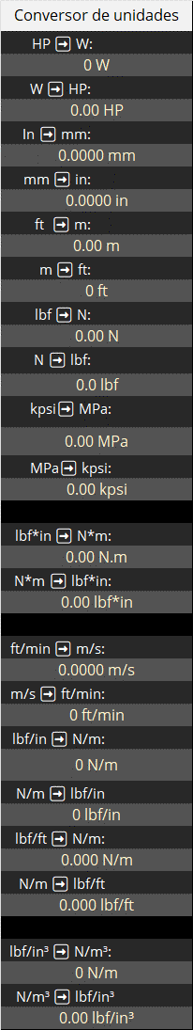
Este módulo foi inserido na parte esquerda da planilha e teve sua coluna congelada para melhorar a visualização e usabilidade durante o uso do programa. É um módulo simples porém agiliza o trabalho de projetistas que trabalham com o Sistema Internacional de unidades (SI) simultaneamente com o Sistema Imperial de unidades.
Figura 3 – Imagem do módulo “Conversor de unidades”

Planilha “Gráficos”

Módulo “Entrada atual”:
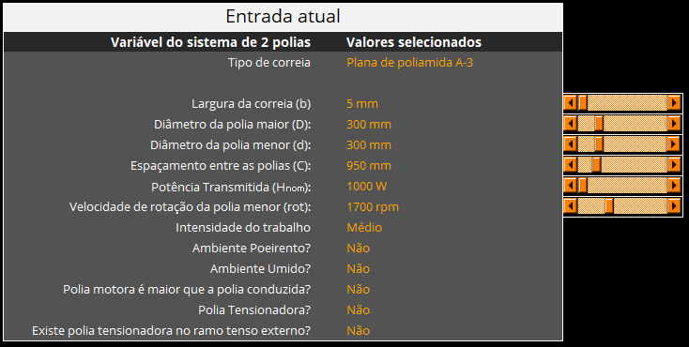
Este módulo possui um “espelho” do módulo “Entrada de dados” contido na primeira planilha. O objetivo desse módulo é visualizar rapidamente quais dados foram inseridos na primeira planilha e caso seja necessário, é possível fazer ajustes grosseiros dos valores das variáveis através dos sliders criados via controles ActiveX para Excel.

Módulo “Validação do sistema”:
Neste módulo existe outro “Espelho” do módulo “Validação do sistema” contido na planilha “Entrada de dados”. É chamado de espelho pois as células não possuem nenhum tipo de fórmula ou função, apenas referências para os resultados já exibidos na planilha “Entrada de dados”.

Módulos “Gráfico Dinâmico 1” e “Gráfico Dinâmico 2”:
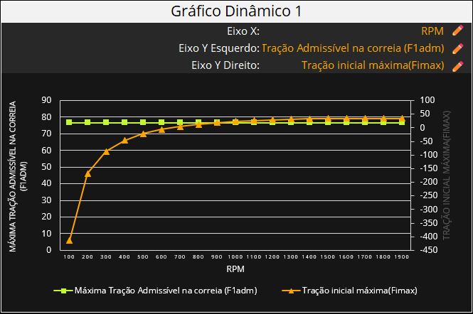
São dois módulos que possuem gráficos contendo uma variável eixo X e duas variáveis no eixo Y, onde as variáveis exibidas nesses eixos podem ser alteradas para gerar um gráfico com as variáveis de interesse, facilitando a análise do sistema.

Módulos de gráficos:
Nesta planilha existe uma coletânea de gráficos, respectivamente:
- Gráfico de superfície 1: Coeficiente de atrito dinâmico do sistema (f') variando em função do diâmetro da polia menor e do diâmetro da polia maior.
- Gráfico de superfície 2: Fator de segurança variando em função da rotação do motor e da potência do motor.
- Gráfico de linha com marcadores 1: Número de correias e fator de segurança variando em função da potência do motor.
- Gráfico de linha com marcadores 2: Coeficiente de atrito dinâmico do sistema (f') e coeficiente de atrito da correia variando em função da potência do motor (O coeficiente de atrito estático da correia varia apenas em função do material e tipo de correia utilizado).
- Gráfico de linha com marcadores 3: Máxima Tração Admissível na correia (F1adm) e Tração inicial máxima (Fimax) variando em função da potência do motor.
- Gráfico de linha com marcadores 4: Número de correias e fator de segurança variando em função da velocidade de rotação do motor.
- Gráfico de linha com marcadores 5: Coeficiente de atrito dinâmico do sistema (f') e coeficiente de atrito da correia variando em função da velocidade de rotação do motor.
- Gráfico de linha com marcadores 6: Número de correias e fator de segurança variando em função da largura da correia.
- Gráfico de linha com marcadores 7: Coeficiente de atrito dinâmico do sistema (f') e coeficiente de atrito da correia variando em função da largura da correia.
- Gráfico de linha com marcadores 8: Máxima Tração Admissível na correia (F1adm) e Tração inicial máxima (Fimax) variando em função da largura da correia.
- Gráfico de barras agrupadas 1: Número de correias e fator de segurança variando em função da intensidade do trabalho.

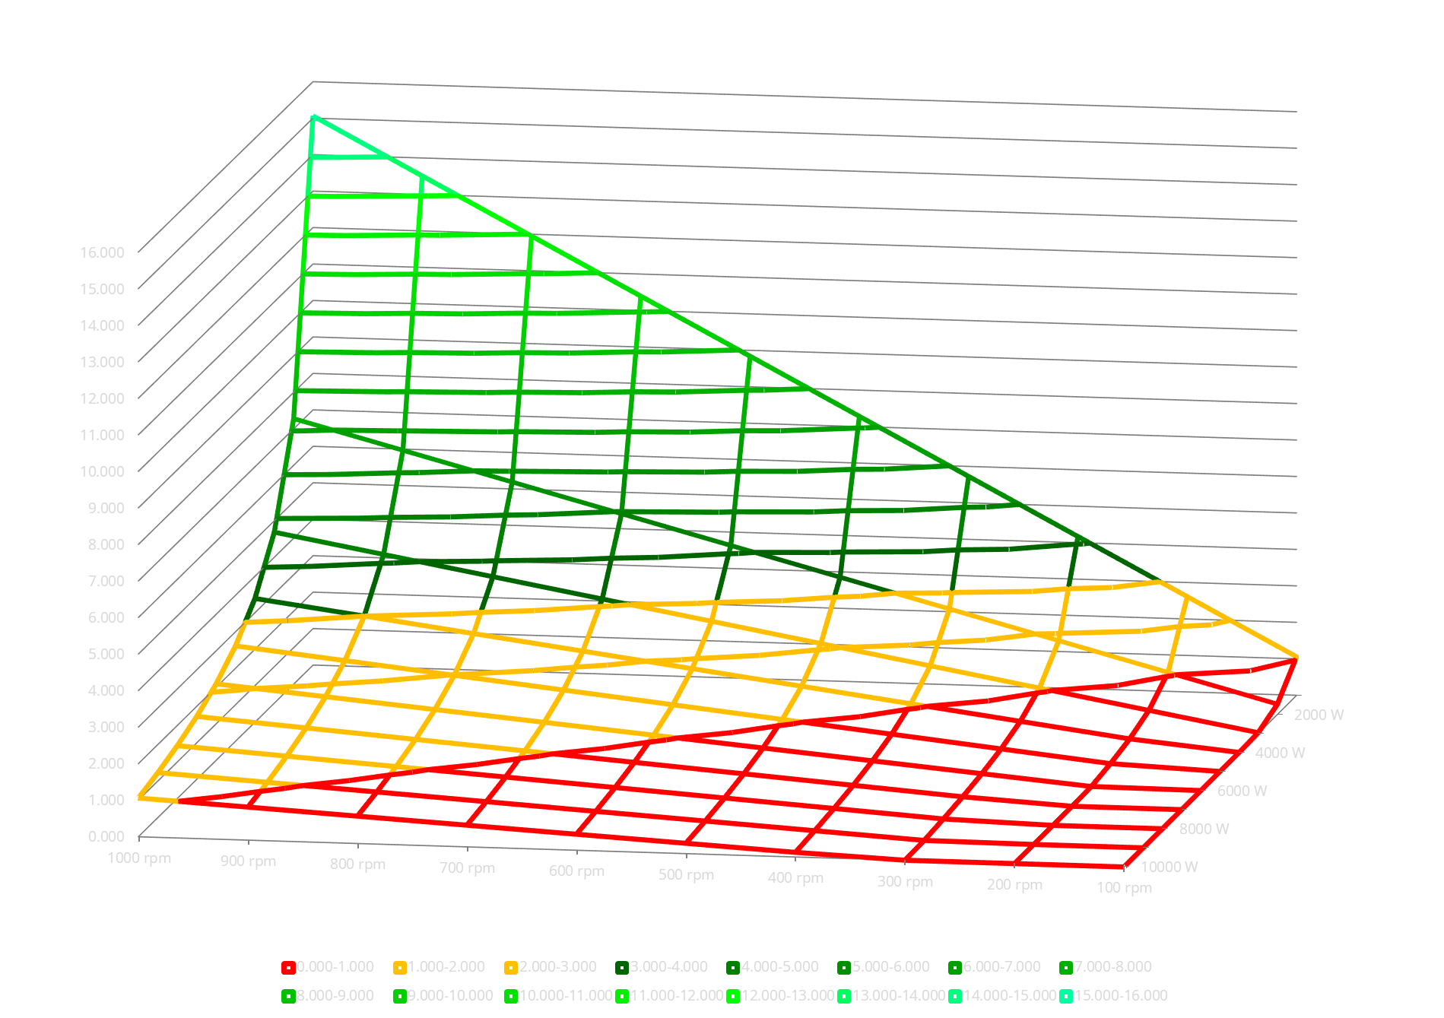
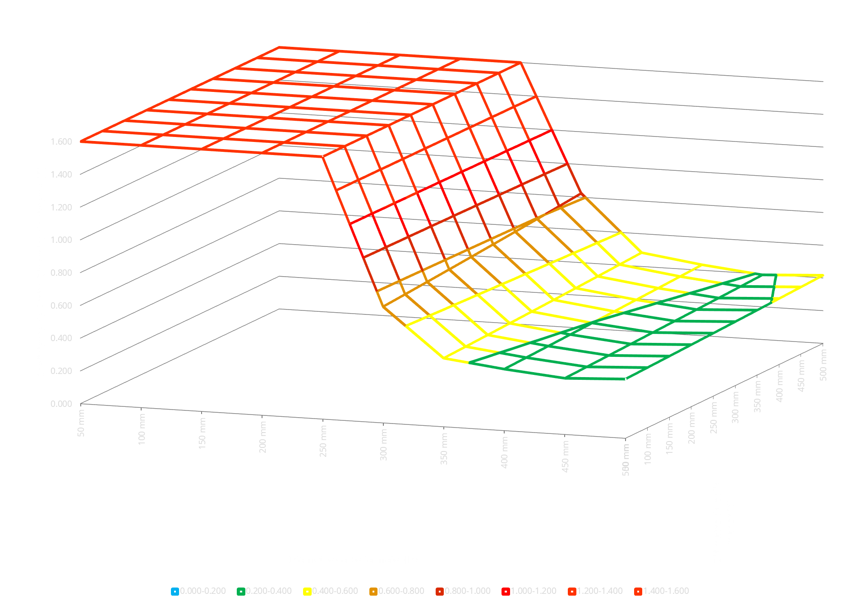
Figura 4 - Gráfico de superfície 2
Figura 5 - Gráfico de superfície 1
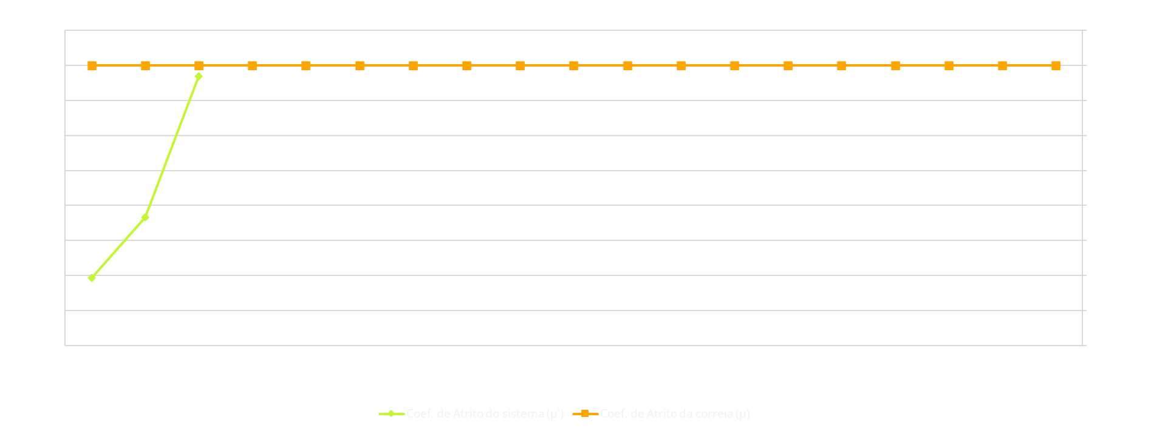
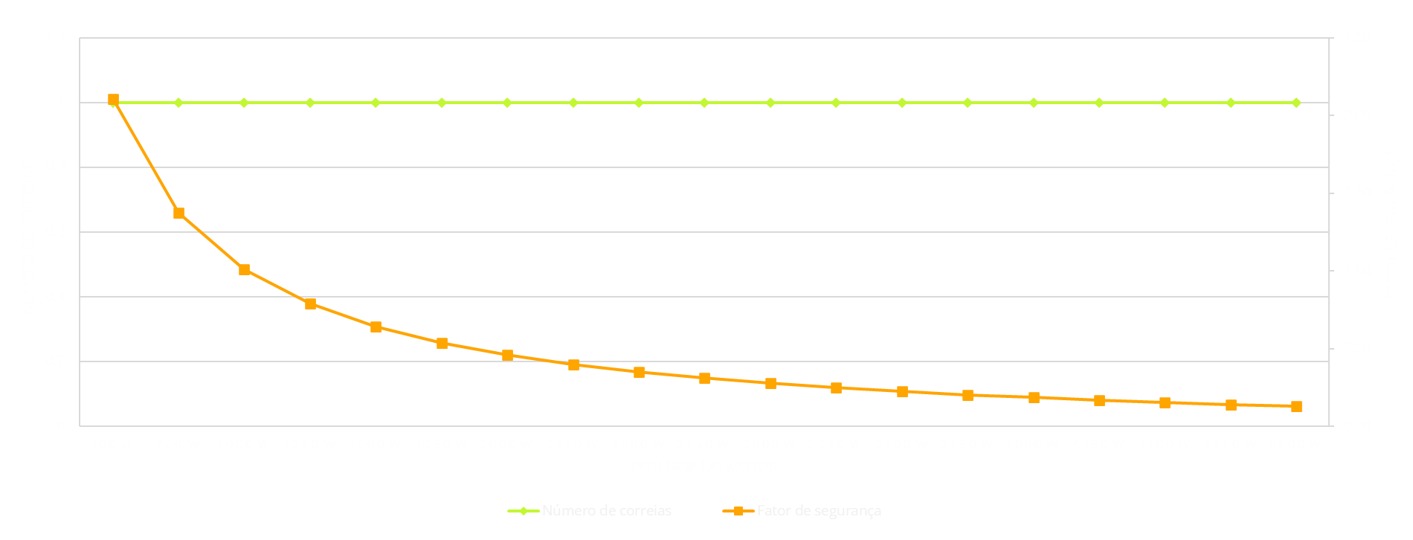
Figura 6 - Gráfico de linha com marcadores 2
Figura 7 - Gráfico de linha com marcadores 1
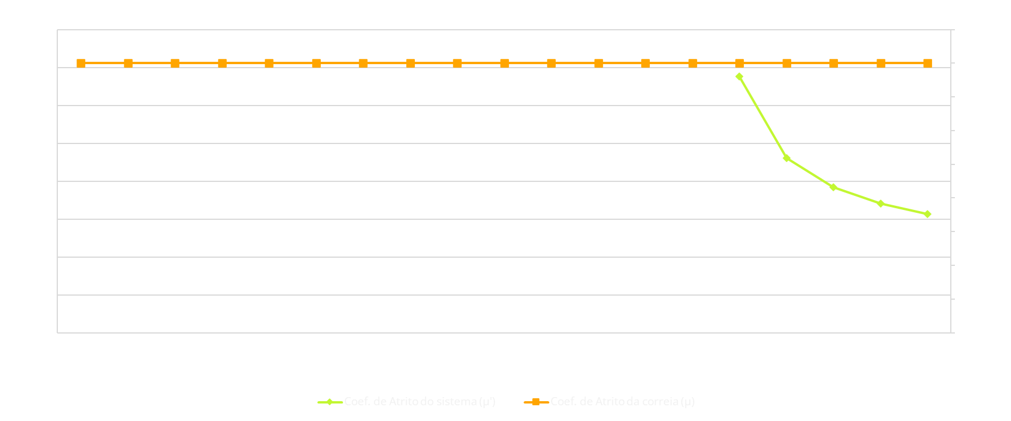
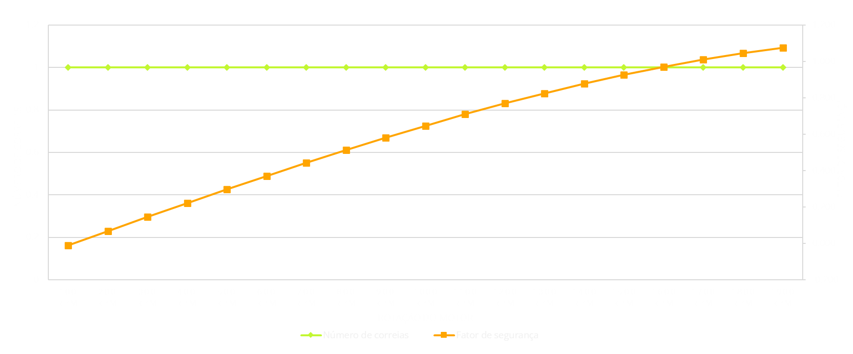
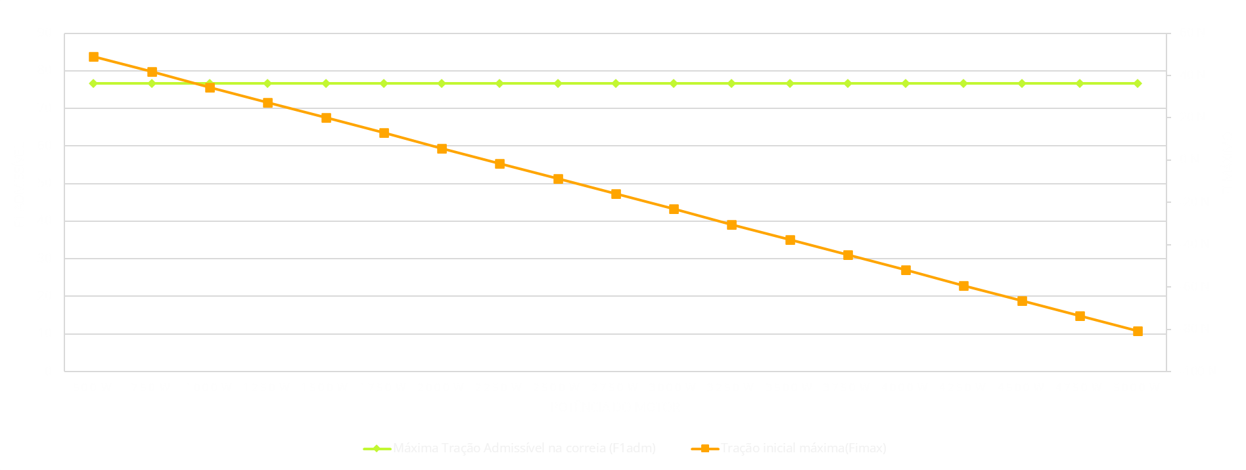
Figura 8 - Gráfico de linha com marcadores 5
Figura 7 - Gráfico de linha com marcadores 4
Figura 6 - Gráfico de linha com marcadores 3
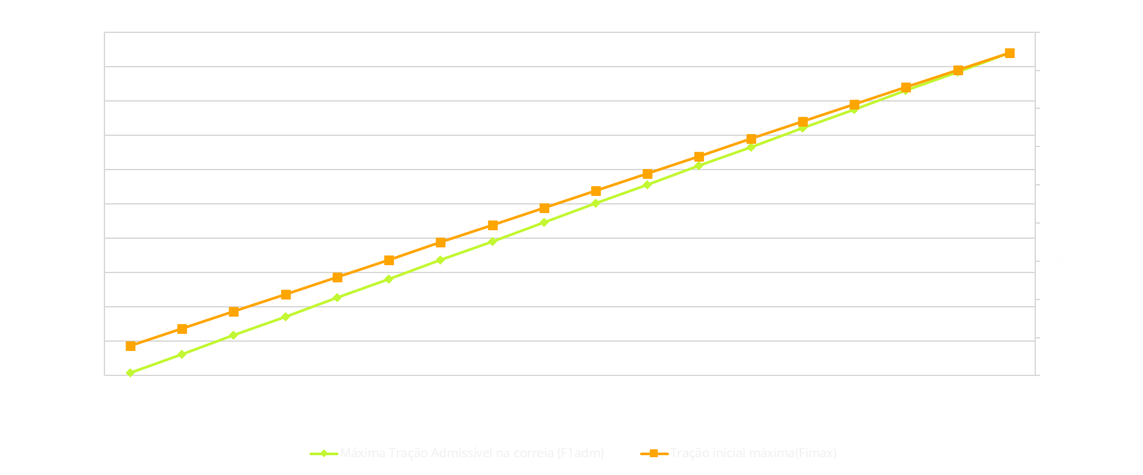
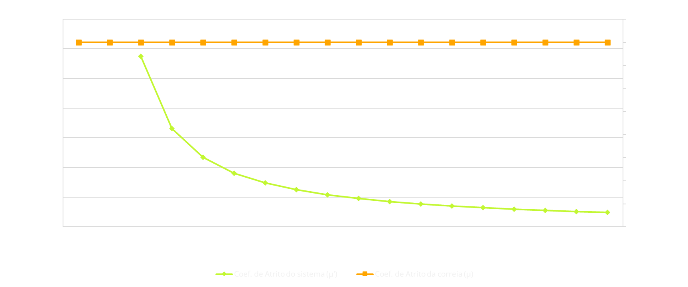
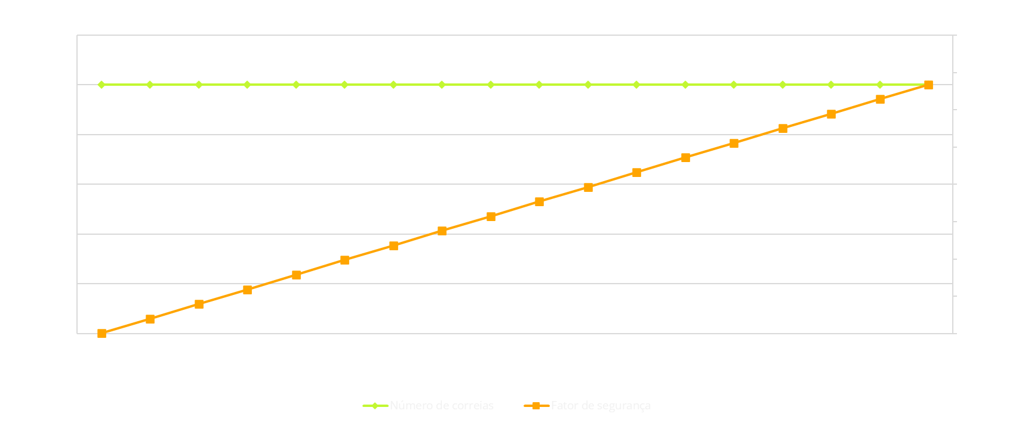
Figura 11 – Gráfico de linha com marcadores 8
Figura 10 – Gráfico de linha com marcadores 7
Figura 9 - Gráfico de linha com marcadores 6
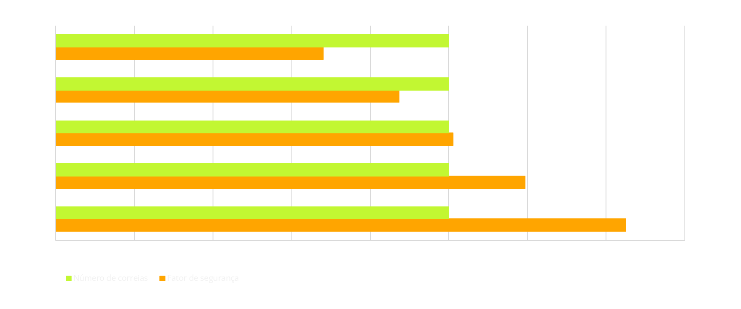
Figura 12 - Gráfico de barras agrupadas 1

Planilha “Tabelas”
Planilha onde foram inseridas as tabelas provenientes da bibliografia utilizada, sendo que algumas tabelas foram expandidas via interpolação e modificadas para compreender o contexto da planilha. As tabelas presentes são:
- Tabela de propriedades físicas e mecânicas para cada tipo de correia
- Tabela de fator de serviço (Ks)
- Tabela de correção de polia (Cp)
- Tabela de fator de projeto (Kp)
- Tabela de seleção automática de correias Hi-Power
- Tabela de seleção automática de correias PW
- Tabela para correção de comprimento da correia (Lextra)
- Tabela de correção de ângulo (CA)
- Tabela de parâmetros para correia V
- Tabela de fator de correção do Comprimento (K2)
- Tabela de potência tabelada para correias trapezoidais (Htab)

Código VBA (Excel)
Para rotacionar os gráficos de superfície e posteriormente reposicionar a visualização para a vista de topo, foram inseridos 2 botões abaixo dos gráficos que ativam macros previamente codificadas via VBA na pasta de trabalho. Os objetos que representam o “Gráfico de superfície 1” e “Gráfico de superfície 2” foram nomeados respectivamente como “Gráfico3D1” e “Gráfico3D2”.

Macros para rotacionar visualização do gráfico
Private Sub RotacionarGrafico1()
Dim rotationAngle As Single
rotationAngle = 10
Worksheets(2).Shapes("Gráfico3D1").Chart.ChartArea.Format.ThreeD.RotationY = 100
Worksheets(2).Shapes("Gráfico3D1").Chart.ChartArea.Format.ThreeD.RotationX = Worksheets(2).Shapes("Gráfico3D1").Chart.ChartArea.Format.ThreeD.RotationX - rotationAngle
Worksheets(2).ChartObjects("Gráfico3D1").Chart.Refresh
End Sub

Private Sub RotacionarGrafico2()
Dim rotationAngle As Single
rotationAngle = 10
Worksheets(2).Shapes("Gráfico3D2").Chart.ChartArea.Format.ThreeD.RotationY = 100
Worksheets(2).Shapes("Gráfico3D2").Chart.ChartArea.Format.ThreeD.RotationX = Worksheets(2).Shapes("Gráfico3D2").Chart.ChartArea.Format.ThreeD.RotationX - rotationAngle
Worksheets(2).ChartObjects("Gráfico3D2").Chart.Refresh
End Sub

Macros para alterar visualização do gráfico para vista de topo
Private Sub ResetarGrafico1()
Worksheets(2).Shapes("Gráfico3D1").Chart.ChartArea.Format.ThreeD.RotationY = 180
Worksheets(2).Shapes("Gráfico3D1").Chart.ChartArea.Format.ThreeD.RotationX = 0
Worksheets(2).ChartObjects("Gráfico3D1").Chart.Refresh
End Sub

Private Sub ResetarGrafico2()
Worksheets(2).Shapes("Gráfico3D2").Chart.ChartArea.Format.ThreeD.RotationY = 180
Worksheets(2).Shapes("Gráfico3D2").Chart.ChartArea.Format.ThreeD.RotationX = 0
Worksheets(2).ChartObjects("Gráfico3D2").Chart.Refresh
End Sub

Estudo de caso – Exemplo 17-4
Neste capítulo, para um mesmo sistema polia-correia, será feita uma comparação dos resultados apresentados pelo livro Elementos de Máquinas de Shigley e pela planilha automatizada. Exemplo 17-4 do livro Elementos de Máquinas de Shigley – 8ª Edição a seguir:
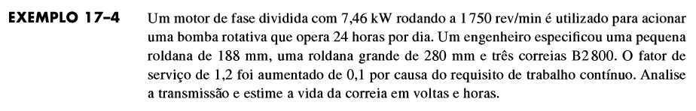
Figura 8 – Exemplo 17-4
Variável | Elementos de Máquinas de Shigley | Planilha automatizada
Velocidade Linear (V) | 17 m/s | 17,23 m/s
Comprimento da Correia Real (Lreal) | 2845 mm | 2890 mm
Potência tabelada para correia (Htab) | 3500 W | 3545 W
K1 | 0,99 | 1,00
K2 | 1,05 | 1,05
Potência admissível na correia (Hadm) | 3640 W | 3722 W
Número de correias Mínimo (N) | 2,67 Correias | 2,60 Correias
Força Centrípeta (Fc) | 48,4 N | 49,7 N
ΔF = 2T/d = F1-F2 | 188 N | 187,7 N
Tração no ramo apertado (F1) | 286 N | 287,0 N
Tração no ramo frouxo (F2) | 98 N | 99,3 N
Tração inicial mínima (Fi) | 143 N | 143,5 N
Fator de segurança | 1,13 | 1,15

Através dessa tabela é possível observar que os resultados obtidos pela planilha convergiram com excelente precisão para os mesmos valores calculados pelo Shigley, porém com menor esforço humano e com o benefício extra da validação automática do sistema, conforme imagem a seguir:
Validação do sistema
Condição a ser atendida | Resultado da verificação
d<D | ✔️'D' maior que 'd'
d>dmin | ✔️Diâmetro da polia acima do mínimo
D<dmax | ❗Diâmetro da polia acima do máx.
C>D/2+d/2 | ✔️Sem contato entre as polias
C<3*(D+d) | ✔️Distância entre centros ideal
b>bmin | ✔️Largura da correia excelente
V<10m/s | ❗Alta velocidade, menor vida da correia
V<20m/s | ✔️Velocidade abaixo do limite máximo
Ruptura da correia: F1>F1adm*N | ✔️Resistente a tração
Deflexão<3*t | ✔️Deflexão aceitável
(μ)'<(μ) | ✔️Sem escorregamento
ΔF<90%*Fadm & ΔF<90%*Sf*t*b | ✔️Creep em níveis recomendados
d/t > 625 para correias de metal | ✔️Diâmetro e espessura ideais
Quantidade de erros: | 2

Conclusão

Referências

Pasta de trabalho: É nome dado ao arquivo do Excel como um todo, englobando todos os seus objetos como planilhas, gráficos, tabelas, formas, projetos VBA e muito mais.
Microsoft Excel: Aplicativo desenvolvido pela empresa Microsoft para criação e edição de planilhas.
Planilha: É uma “aba” dentro de uma pasta de trabalho. Agrupa as informações que serão exibidas ao usuário. É muito comum ser confundida com a pasta de trabalho, porém são elementos distintos.
Será chamado de módulo o conjunto de células em uma planilha que estão agrupadas para a mesma função.
VBA (Visual Basic for Applications): é uma linguagem de programação integrada no Microsoft Excel que permite automatizar tarefas, criar macros e personalizar funcionalidades para melhorar a produtividade e eficiência no uso da planilha.
Dropdown Lists: Listas suspensas com todos os nomes que podem ser inseridos na célula.
Data Validation:
Sinal de visto: Também chamado de marca de seleção. No idioma inglês é chamado de Check mark.
Congelamento de colunas: O congelamento de colunas no Excel é uma funcionalidade que permite fixar determinadas colunas em uma planilha para que elas permaneçam visíveis enquanto você rola para a direita ou esquerda pela planilha

